辽宁科技学院教务系统
实验管理 操作手册（教师端）

- 操作流程
设置实验中心
（管理员）

设置实验室
（管理员）

设置实验人员
（管理员）

设置实验项目
（管理员）

维护实验课程
（管理员）

排课开关
（管理员）

实验排课
（教师）

实验排课审核
（管理员）

- 实验排课
（教师端）菜单：【我的】-【实验排课】
- 实验排课
  - 修改学期后，选择课程，点击“排课”
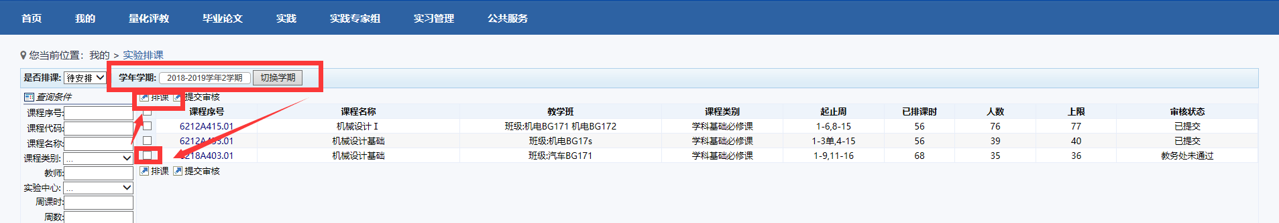
  - 确定节次后，点击第一节课的时间
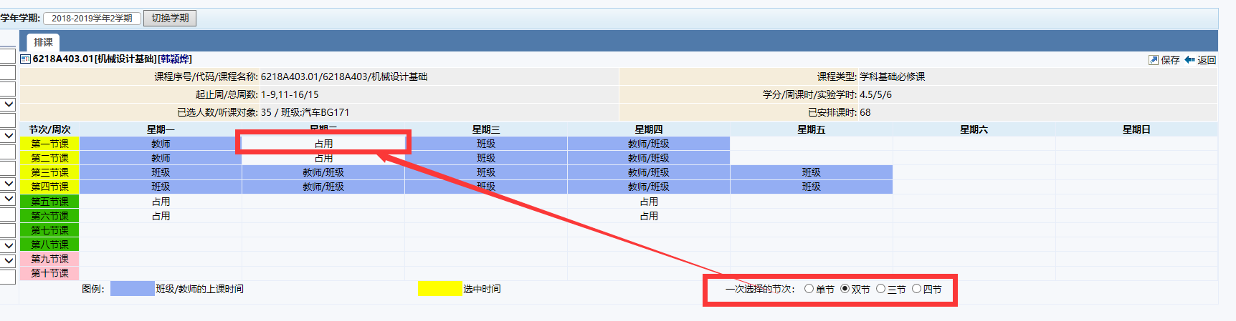
  - 勾选是否实验，指定实验项目
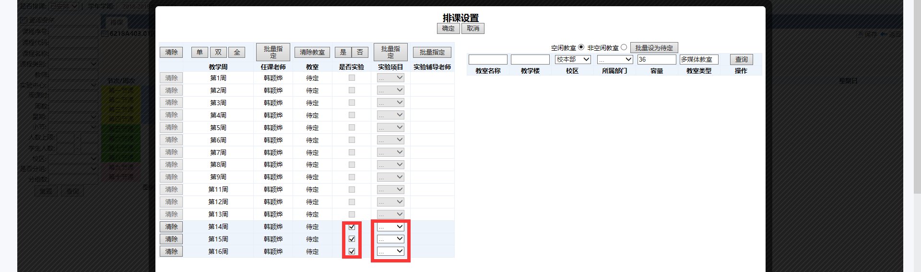
  - 排好后，点击确定
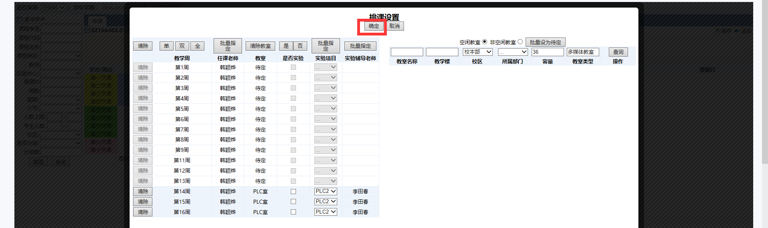
  - 最后点击“保存”
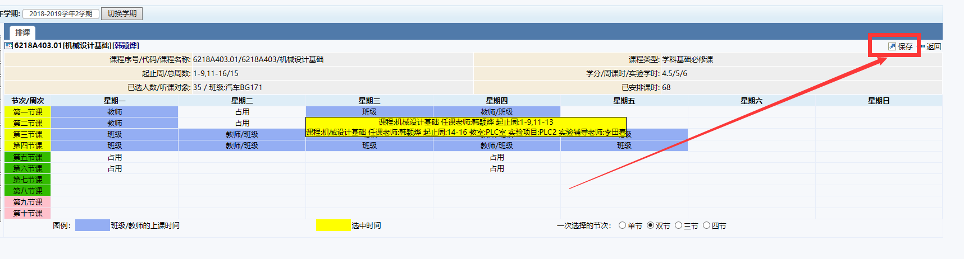
- 提交审核
  - 切换学期后，切换到“已安排”界面，选择排好的课程，点击“提交审核”即可
